**某某省某某市医院**

诊断报告单

|  |  |  |  |
| --- | --- | --- | --- |
| ID:Zcg13 | 姓名:张长弓 | 性别:男 | 年龄:25 |
| 图片类型:心脏 | | 导入时间:2024-03-19 12:35:00 | |
| 手机号码:19831130589 | | 身份证号:150403199736892565 | |
| 家庭住址:元宝山区平庄镇阳光花园 | | | |

诊断描述：

test123

诊断图片：

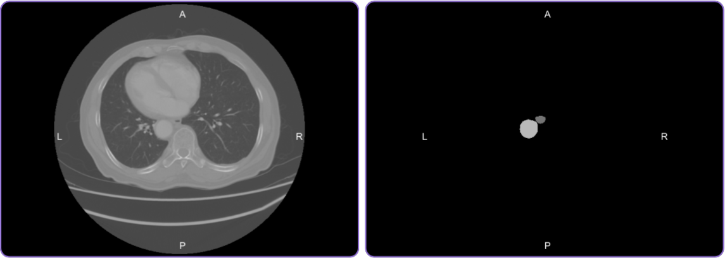

报告医师：张某某 审核医师：